Дисциплина | Программирование корпоративных систем
Институт | Институт перспективных технологий и индустриального программирования
Кафедра | Индустриального программирования
Вид учебного материала | Практическое занятие
Преподаватель | Сокунов Дмитрий Антонович
Семестр | 2 семестр, 2025-2026 гг.
Учебная группа | ЭФБО-06-24
Студент | Коршиков Руслан Алексеевич

- Скришнот существующей страницы GitHub:

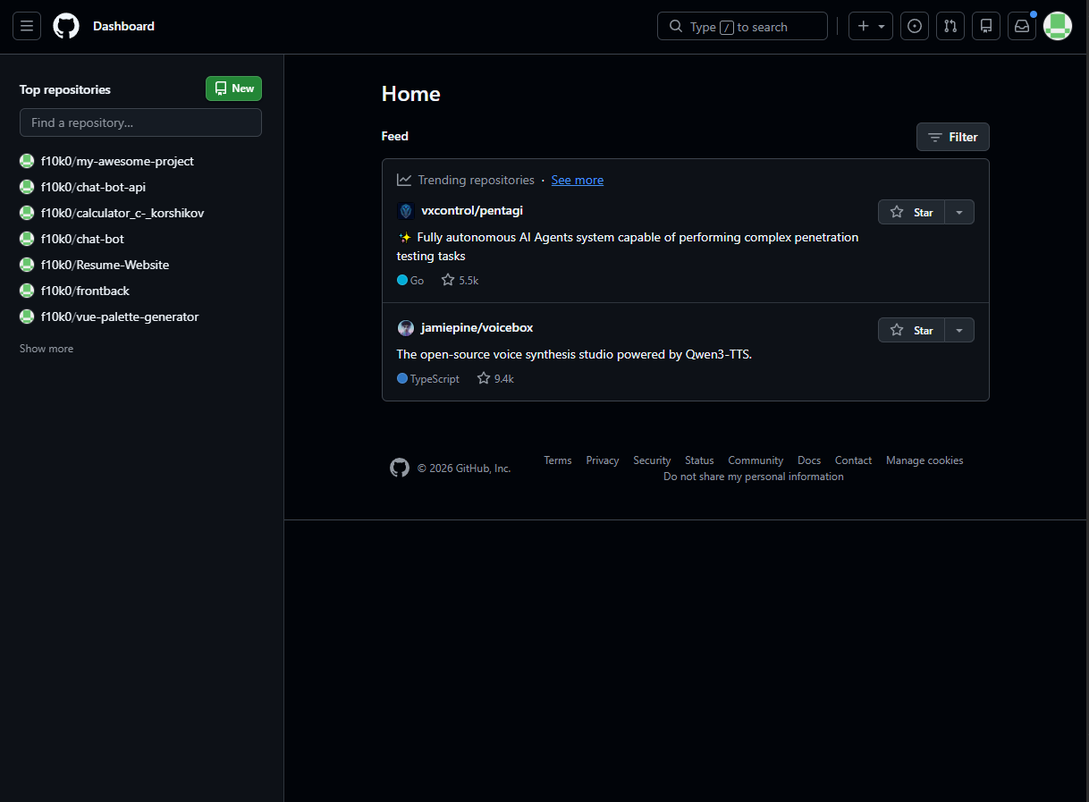

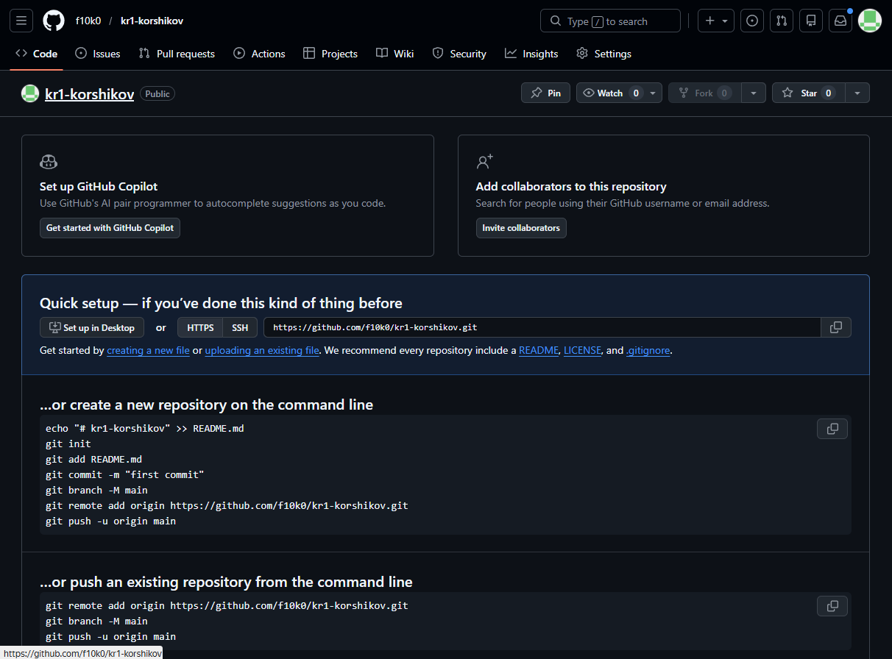
- Скриншот созданного репозитория kr1-korshikov:

- Скриншот выполненных команд клонирования репозитория:

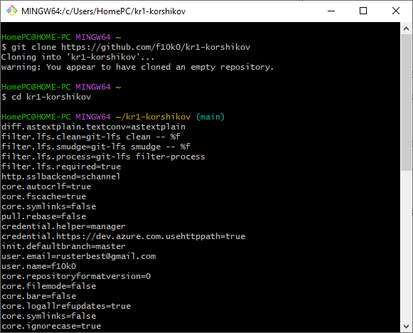

- Скриншот ввода настроек user.name и user.email:

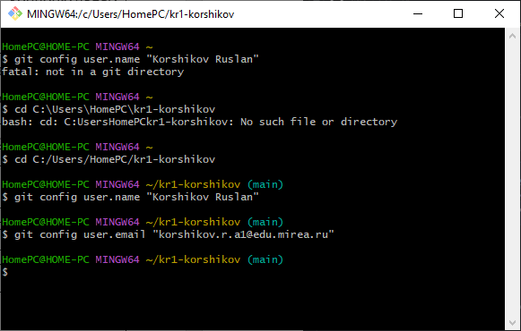

- Скриншот создания ветки test_branch и последующий переход в неё:
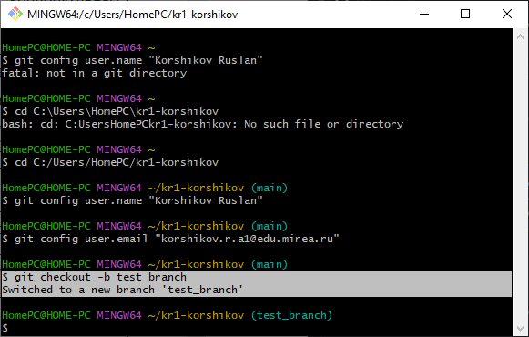

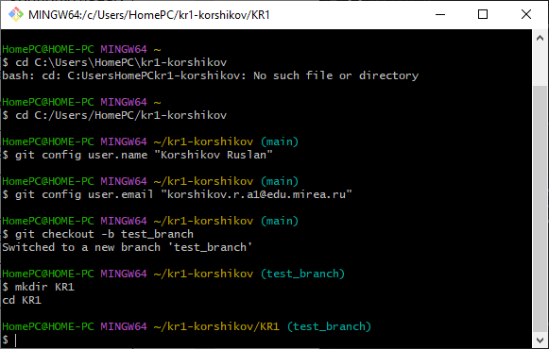
- Скришнот создания папки внутри репозитория и переход в папку:

- Скриншот наличия созданного проекта в папке KR1:
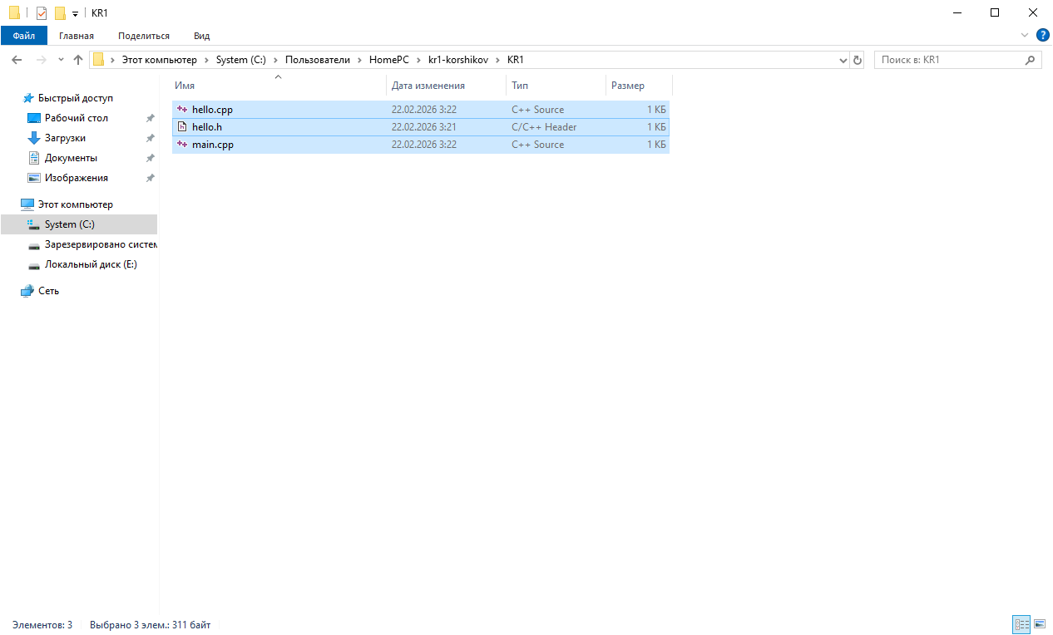

- Скриншот выполнения и результата команды компиляции g++:
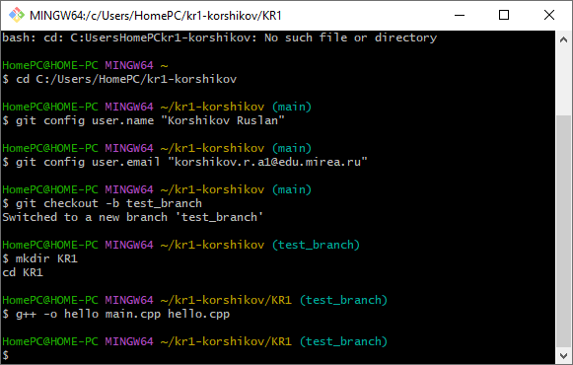

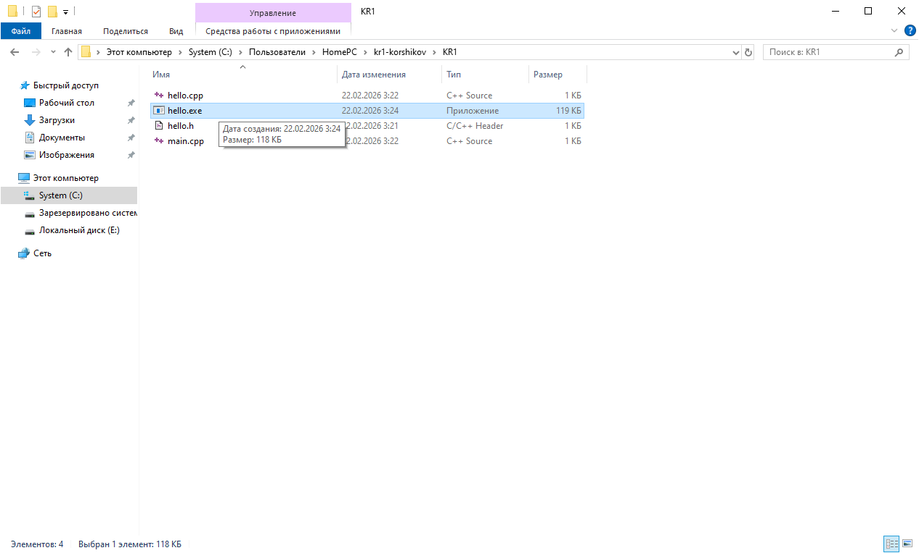

(созданный файл hello.exe)

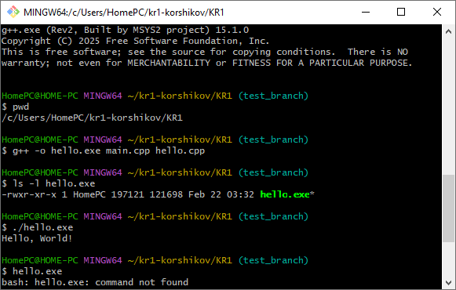

- Скриншот выполненных команд для добавления файлов в индекс:
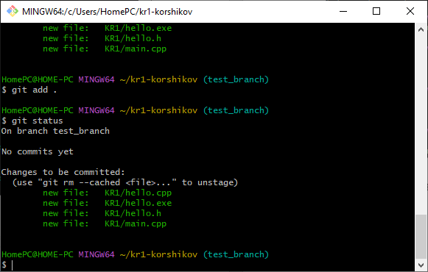

- Скриншот выполненного коммита:
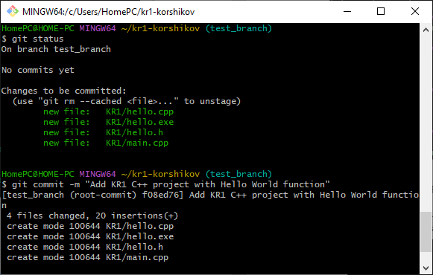

- Слияние с основной веткой:

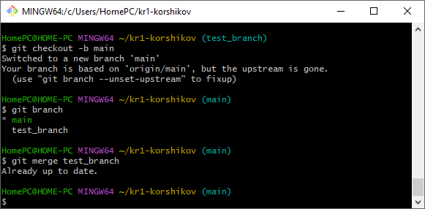

- Скриншот Push-ов на ветки:

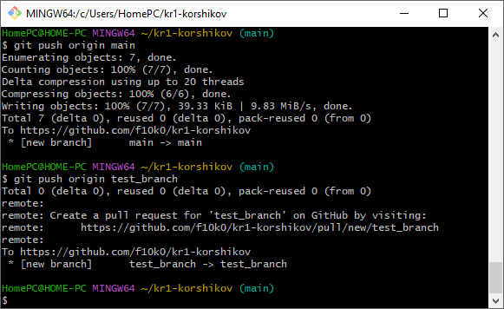

- Итоговый результат страницы на git:

